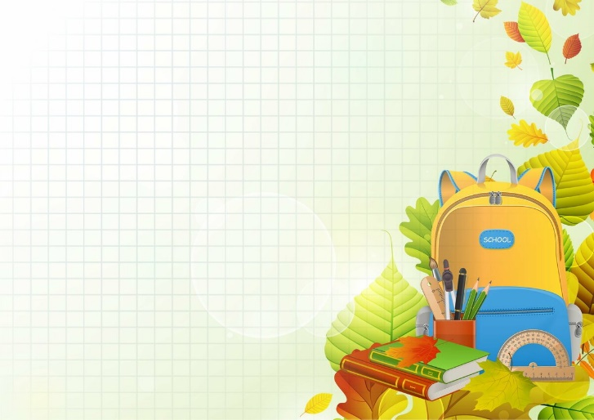 Уважаемые родители!
Приближается то время, когда ваш ребенок будет носить гордое звание первоклассника. И в связи с этим у родителей возникает масса волнений и переживаний: что ребёнок должен знать и уметь перед школой и нужно ли готовить ребенка к школе. Можно сказать точно – готовить детей к школе обязательно нужно, потому что это станет отличным подспорьем в первом классе, поможет в обучении, значительно облегчит адаптационный период.
Что включает в себя подготовка к школе?
Подготовка ребенка к школе – это целый комплекс знаний, умений и навыков, которыми должен владеть дошкольник.
Готовность к школе подразделяется на физиологический, психологический и познавательный аспект, каждый из которых включает в себя целый ряд составляющих. Все виды готовности должны гармонично сочетаться в ребенке. Если что-то не развито или развито не в полной мере, то это может послужить проблемам в обучении в школе, общении со сверстниками, усвоении новых знаний и так далее.
Физиологическая готовность ребенка к школе
Это означает, что ребенок должен быть готов к обучению в школе физически. То есть состояние его здоровья должно позволять успешно проходить образовательную программу.
Физиологическая готовность подразумевает развитие мелкой моторики (пальчиков), координации движения. Ребенок должен знать, в какой руке и как нужно держать ручку. А также ребенок при поступлении в первый класс должен знать, соблюдать и понимать важность соблюдения основных гигиенических норм: правильная поза за столом, осанка и т. п.
Психологическая готовность ребенка к школе
Психологическая готовность включает в себя три компонента:
- Интеллектуальная готовность:
• к первому классу у ребенка должен быть запас определенных знаний (речь о них пойдет ниже);
• он доложен ориентироваться в пространстве, то есть знать, как пройти в школу и обратно, до магазина и так далее;
• ребенок должен стремиться к получению новых знаний, то есть он должен быть любознателен;
• должны соответствовать возрасту развитие памяти, речи, мышления.
- Личностная и социальная готовность:
• ребенок должен быть коммуникабельным, то есть уметь общаться со сверстниками и взрослыми; в общении не должно проявляться агрессии, а при ссоре с другим ребенком должен уметь оценивать и искать выход из проблемной ситуации; ребенок должен понимать и признавать авторитет взрослых;
• толерантность; это означает, что ребенок должен адекватно реагировать на конструктивные замечания взрослых и сверстников;
• нравственное развитие, ребенок должен понимать, что хорошо, а что – плохо;
• ребенок должен принимать поставленную педагогом задачу, внимательно выслушивая, уточняя неясные моменты, а после выполнения он должен адекватно оценивать свою работу, признавать свои ошибки, если таковые имеются.
- Эмоционально-волевая готовность:
• понимание ребенком, почему он идет в школу, важность обучения;
• наличие интереса к учению и получению новых знаний;
• способность ребенка выполнять задание, которое ему не совсем по душе, но этого требует учебная программа;
• усидчивость – способность в течение определенного времени внимательно слушать взрослого и выполнять задания, не отвлекаясь на посторонние предметы и дела.
Познавательная готовность ребенка к школе
Данный аспект означает, что будущий первоклассник должен обладать определенным комплексом знаний и умений, который понадобится для успешного обучения в школе. Итак, что должен знать и уметь ребенок в семь лет?
- Внимание.
• Заниматься каким-либо делом, не отвлекаясь, в течение двадцати-тридцати минут.
• Находить сходства и отличия между предметами, картинками.
• Уметь выполнять работу по образцу, например, с точностью воспроизводить на своем листе бумаги узор, копировать движения человека и так далее.
• Легко играть в игры на внимательность, где требуется быстрота реакции. Например, называйте живое существо, но перед игрой обсудите правила: если ребенок услышит 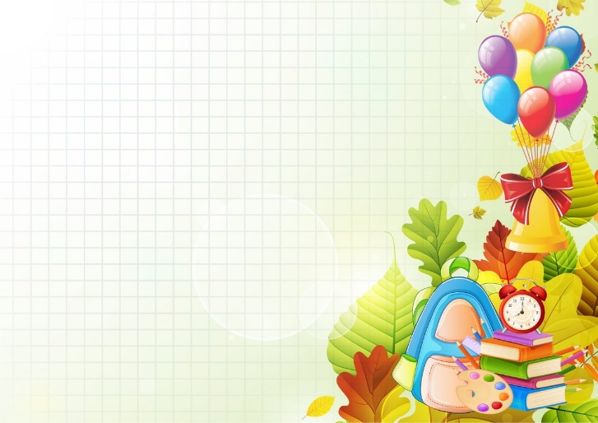домашнее животное, то он должен хлопнуть в ладоши, если дикое – постучать ногами, если птица – помахать руками.
- Математика.
• Цифры от 0 до 10.
• Прямой счет от 1 до 10 и обратный счет от 10 до 1.
• Арифметические знаки: «+ » , «=», «-»
• Деление круга, квадрата напополам, четыре части.
Уметь решать и составлят
• Ориентирование в пространстве и листе бумаги: «справа, слева, вверху, внизу, над, под, за и т. п.
- Память.
• Запоминание 10-12 картинок.
• Рассказывание по памяти стишков,
скороговорок, пословиц, сказок и т.п.
• Пересказывание текста из 4-5 предложений.
- Мышление.
• Заканчивать предложение, например, «Река широкая, а ручей…», «Суп горячий, а компот…» и т. п.
• Находить лишнее слово из группы слов, например, «стол, стул, кровать, сапоги,
кресло», «лиса, медведь, волк, собака, заяц» и т. д.
• Определять последовательность событий, чтобы сначала, а что – потом.
• Находить несоответствия в рисунках, стихах-небылицах.
• Складывать пазлы без помощи взрослого.
• Сложить из бумаги вместе со взрослым простой предмет: лодочку, кораблик.
5) Мелкая моторика.
• Правильно держать в руке ручку, карандаш,
кисть и регулировать силу их нажима при письме и рисовании.
• Раскрашивать предметы и штриховать их, не выходя за контур.
• Вырезать ножницами по линии, нарисованной на бумаге.
• Выполнять аппликации.
6) Речь..
• Составлять предложения из нескольких слов, например, кошка, двор, идти, солнечный зайчик, играть.
• Понимать и объяснять смысл пословиц.
• Составлять связный рассказ по картинке и серии картинок.
• Выразительно рассказывать стихи с правильной интонацией.
• Различать в словах буквы и звуки.
7) Окружающий мир.
• Знать основные цвета, домашних и диких животных, птиц, деревья, грибы, цветы, овощи, фрукты и так далее.
• Называть времена года, явления природы, перелетных и зимующих птиц, месяцы, дни недели, свои фамилию, имя и отчество, имена своих родителей и место их работы, свой город, адрес, какие бывают профессии.

Как не надо проводить подготовку к школе
Занимаясь с ребенком, вы не должны превращаться в строгого учителя,
пусть он продолжает видеть в вас любимую маму или обожаемого папу. Ребенок будет охотно заниматься, если вы предложите ему интересную и увлекательную форму занятий. Не сравнивайте его достижений с достижениями старших брата, сестры.

Консультация для родителей

«ГОТОВ ЛИ РЕБЕНОК К ШКОЛЕ»

«Быть готовым к школе - не значит уметь читать, писать и считать.
Быть готовым к школе - значит быть готовым всему этому научиться»
Л.А.Венгер

